Информация по организации дистанционного обучения по ИЗО 5 класс
Дата | Тема урока | Работа по учебнику |  | Форма отчета (обратная связь)
 |  | Страницы или параграф | Задания для закрепления
8 апреля 2020 | Весенний пейзаж |  | 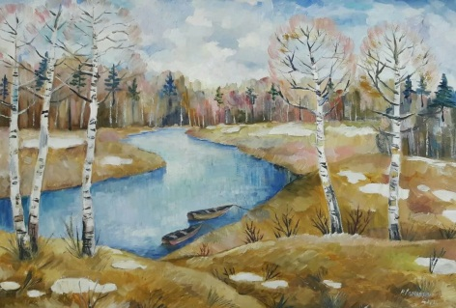 | Отправить выполненное задание на электронную почту - super.morozowa222@yandex.ru  или копия выполненного задания на номер в WhatsApp: 89281167947

